武汉二中2015-2016学年度上学期期中考试
高二理科数学试卷
命题教师: 陈莉 审题教师: 左建华
考试时间: 2015年11月13日上午8: 00——10: 00 试卷满分: 150分

一、选择题: (本大题共12小题; 每小题5分, 共60分. 在每小题给出的四个选项中, 只有一个选项是符合题目要求的, 把正确选项的代号填在答题卡上. )
1. 已知命题, 则命题$P$的否定是（ ）
A. $∀x∈R,2x^{2}+1≤0$ B. $∃x_{0}∈R,2x_{0^{2}}+1≤0$
C. $∀x∈R,2x^{2}+1<0$ D. $∃x_{0}∈R,2x_{0^{2}}+1<0$
2. 下列命题中真命题是（ ）
A.若$m⊥α,m⊂β$, 则$α⊥β$;
B.若$m⊂α,n⊂α,m\text{//}β,n\text{//}β$, 则$α\text{//}β$;
C.若$m⊂α,n⊄α,m,n$是异面直线, 那么$n$与$α$相交;
D.若$α∩β=m,n\text{//}m$, 则$n\text{//}α$且$n\text{//}β$
3. 已知双曲线$\frac{x^{2}}{a^{2}}−\frac{y^{2}}{b^{2}}=1(a>0,b>0)$的渐近线方程为y＝±x, 若顶点到渐近线的距离为1, 则双曲线的方程为（ ）
A.$\frac{x^{2}}{4}−\frac{3y^{2}}{4}=1$ B. $\frac{3x^{2}}{4}−\frac{y^{2}}{4}=1$ C. $\frac{x^{2}}{4}−\frac{y^{2}}{4}=1$ D.$\frac{x^{2}}{4}−\frac{4y^{2}}{3}=1$
4. 若不等式$|x−m|<1$成立的充分不必要条件为$\frac{1}{3}<x<\frac{1}{2}$, 则实数$m$的取值范围是（ ）
A. $[−\frac{4}{3},\frac{1}{2}]$ B. $[−\frac{1}{2},\frac{4}{3}]$ C. $(−∞,−\frac{1}{2})$ D. $(\frac{4}{3},+∞)$
5. 椭圆的左、右焦点分别为、, 则椭圆上满足${\text{PF}}_{1}⊥{\text{PF}}_{2}$的点（ ）
A.有2个 B.有4个 C.不一定存在 D.一定不存在
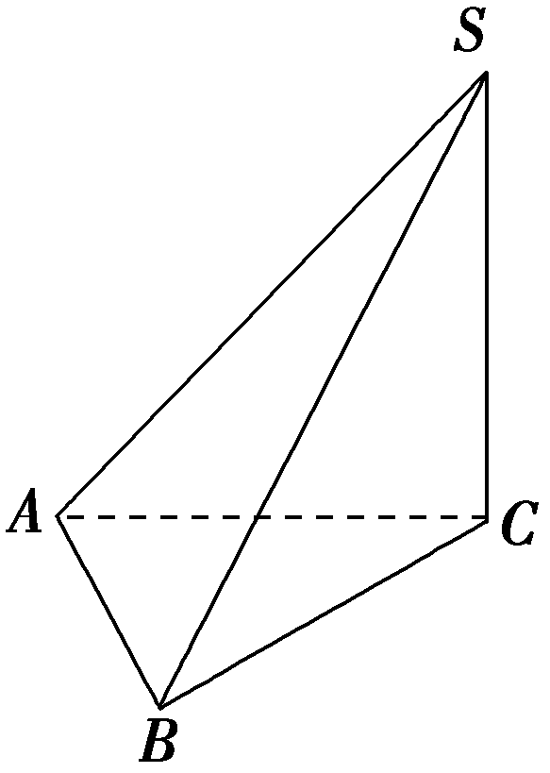
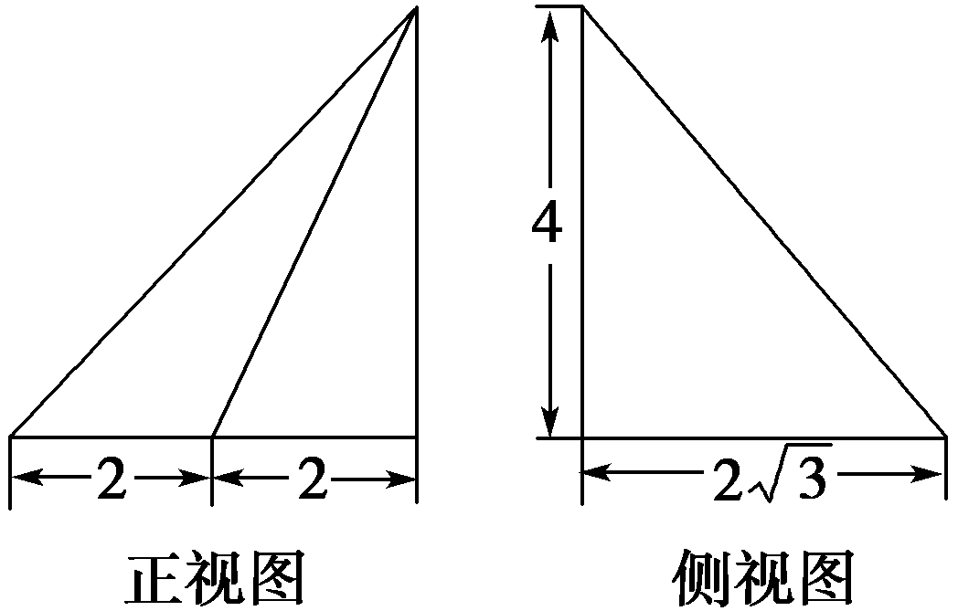
6. 三棱锥SABC及其三视图中的正视图和
侧视图如图所示, 则棱S B的长为（ ）

A. B.

C. D.
第6题图

7. 方程为＋＝1(a>b>0)的椭圆的左顶点为A, 左、右焦点分别为F₁、F₂, D是它短轴上的一个端点, 若$3\vec{{\text{DF}}_{1}}=\vec{\text{DA}}+2\vec{{\text{DF}}_{2}}$, 则该椭圆的离心率为（ ）
A. B. C. D.
网Z*X*X*
8. 已知P为抛物线y²＝4x上一个动点, Q为圆x²＋(y－4)²＝1上一个动点, 那么点P到点Q的距离与点P到抛物线的准线的距离之和的最小值是（ ）
A. 5 B. 8 C.－1 D.＋2
9. 若直线mx＋ny＝4和圆O: x²＋y²＝4没有交点, 则过点(m, n)的直线与椭圆$\frac{x^{2}}{9}+\frac{y^{2}}{4}=1$的交点个数为 ( )
A. 至多一个 B. 2个 C. 1个 D. 0个

- 如图, 在棱长为1的正方体$\text{ABCD}−A_{1}B_{1}C_{1}D_{1}$中, 点$E,F$分别
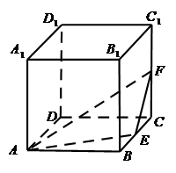
是棱$\text{BC},{\text{CC}}_{1}$的中点, $P$是侧面${\text{BCC}}_{1}B_{1}$内一点, 若$A_{1}P\text{//}$平
面$\text{AEF}$, 则线段$A_{1}P$长度的取值范围是（ ）
A. $[\sqrt{2},\sqrt{3}]$ B.$[\frac{\sqrt{5}}{2},\sqrt{2}]$
C.$[\frac{3\sqrt{2}}{4},\frac{\sqrt{5}}{2}]$ D.$[1,\frac{\sqrt{5}}{2}]$
第10题图
11. 已知双曲线$\frac{x^{2}}{a^{2}}−\frac{y^{2}}{b^{2}}=1$的左、右焦点分别为$F_{1}$、$F_{2}$, $O$为双曲线的中心, $P$是双曲线右支上的一点,的内切圆的圆心为$I$, 且与$x$轴相切于点$A$, 过$F_{2}$作直线$\text{PI}$的垂线, 垂足为$B$, 若$e$为双曲线的离心率, 则（ ）
A. $\left|\text{OB}\right|=e\left|\text{OA}\right|$ B. $\left|\text{OA}\right|=e\left|\text{OB}\right|$
C. $\left|\text{OB}\right|=\left|\text{OA}\right|$ D. $\left|\text{OA}\right|$与$\left|\text{OB}\right|$关系不确定
12. 已知, 则的最小值为（ ）
A. B. $\frac{\text{16}}{5}$ C. D.
二、填空题: (本大题共有4个小题, 每小题5分, 共20分. 把正确答案填在答题卡的相应位置. )
13. 已知三棱锥$S−\text{ABC}$的体积为1, $E$是$\text{SA}$的中点, $F$是$\text{SB}$的中点, 则三棱锥$F−\text{BEC}$ 的体积是__________.
14. 已知双曲线$\frac{x^{2}}{a^{2}}−\frac{y^{2}}{b^{2}}=1(a>0,b>0)$的左焦点为F, 若过点F且倾斜角为${\text{45}}^{∘}$的直线与双曲线的右支有且只有一个交点, 则此双曲线的离心率的取值范围是________.
15. 已知点是抛物线上任意一点, 且点在直线$\text{ax}+y+a=0$的上方, 则实数的取值范围为
16. 已知圆, 圆$N:x^{2}+(y+1)^{2}=1$, 直线$l_{1}、l_{2}$分别过圆心$M$,且$l_{1}$ 与圆$M$相交于$A、B$, $l_{2}$与圆$N$相交于$C、D$, $P$是椭圆$\frac{x^{2}}{3}+\frac{y^{2}}{4}=1$上的任意一动点, 则$\vec{\text{PA}}⋅\vec{\text{PB}}+\vec{\text{PC}}⋅\vec{\text{PD}}$的最小值为______________.
三、解答题: (本大题共6个小题, 共70分. 解答应写出文字说明、证明过程或推演步骤. )
17. (本小题满分10分) 设命题p: 函数的定义域为R,
命题q: 双曲线$\frac{y^{2}}{5}−\frac{x^{2}}{a}=1$的离心率,
(1) 如果p是真命题, 求实数的取值范围;
(2) 如果命题“p或q”为真命题, 且命题“p且q”为假命题, 求实数的取值范围.
18. (本小题满分12分) 如图, 已知长方形中, , 为的中点.
将$Δ\text{ADM}$ 沿折起, 使得平面$\text{ADM}⊥$平面$\text{ABCM}，E$为$\text{BD}$的中点.
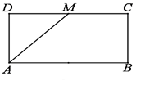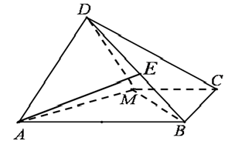
第18题图

(1) 求证: ;
(2) 求直线与平面ADM所成角的正弦值.
19. (本小题满分12分) 已知圆, 过圆上一点A(3,2) 的动直线与圆相交于另一个不同的点B.
(1) 求线段AB的中点P的轨迹M的方程;
- 若直线$l:y=\text{kx}−1$与曲线M只有一个交点, 求的值.
20. (本小题满分12分) 如图, 在三棱柱中, 点在侧面的射影为正方形的中心M, 且,,E为的中点.
(1) 求证: ║平面;
C₁
A
C
E
F
B
B₁
M
A₁
(2) 求二面角的正弦值;
(3) 在正方形(包括边界) 内是否存在
点, 使得$\text{EF}⊥$平面？若存在,
求出线段的长; 若不存在, 说明理由.

第20题图

21. (本小题满分12分) 已知动圆过定点(0,1) , 且与轴相切, 点关于圆心的对称点为,动点的轨迹为.
(1) 求曲线的方程;
- 设是曲线上的一个定点, 过点作两条倾斜角互补的直线, 分别与曲线相交于另外两点、.证明直线的斜率为定值,并求出这个定值.

22. (本小题满分12分) 已知椭圆C的方程为$x^{2}+\frac{y^{2}}{4}=1$, 定点N(0, 1) , 过圆
：上任意一点作圆M的一条切线交椭圆于、两点.
(1) 求证: $\vec{\text{OA}}⋅\vec{\text{OB}}=0$;
(2) 求的取值范围;
(3) 若点P、Q在椭圆C上, 直线PQ与x轴平行, 直线PN交椭圆于另一个不同的点S, 问: 直线QS是否经过一个定点？若是, 求出这个定点的坐标; 若不是, 说明理由.
N
S
x
y
Q
P

O
x
y
B
A

O
第22题图
武汉二中2015-2016学年度上学期期中考试
高二理科数学参考答案
- 选择题：
BAABD ADCBC CD
- 填空题
13、$\frac{1}{4}$ 14、$(\sqrt{2},+∞)$ 15、 16、6
- 解答题：
17、（1）若命题p为真命题，则恒成立
（2）若命题q为真命题,则$0<a<\text{15}$，
p真q假时，$a≥\text{15}$；p假q真时，$0<a≤2$，
综上，$0<a≤2或a≥\text{15}$
- （1）$Δ\text{ABM}$中，$\text{AB}=2,\text{AM}=\text{BM}=\sqrt{2}$，
x
z

y
$∴\text{AM}⊥\text{BM}$
又$∵$平面$\text{ADM}⊥$平面$\text{ABCM}$，
平面$\text{ADM}∩$平面
且$\text{BM}⊆$平面$\text{ABCM}$
$∴\text{BM}⊥$平面$\text{ADM}$
又$∵$$\text{AD}⊆$平面$\text{ADM}$
$∴\text{AD}⊥\text{BM}$
(2)如图，以$M$点为坐标原点，$\text{MA}$所在直线为$x$轴，$\text{MB}$所在直线为$y$轴建立空间直角坐标系。则$M(0,0,0)，A(\sqrt{2},0,0)，B(0,\sqrt{2},0)，D(\frac{\sqrt{2}}{2},0,\frac{\sqrt{2}}{2})$，
$∵E$为$\text{BD}$中点，$∴E(\frac{\sqrt{2}}{4},\frac{\sqrt{2}}{2},\frac{\sqrt{2}}{4})，\vec{\text{AE}}=(−\frac{3\sqrt{2}}{4},\frac{\sqrt{2}}{2},\frac{\sqrt{2}}{4})$
由（1）知，$\vec{\text{MB}}$为平面$\text{ADM}$的一个法向量，$\vec{\text{MB}}=(0,\sqrt{2},0)$
$\text{cos}<\vec{\text{AE}},\vec{\text{MB}}\text{>=}\frac{\vec{\text{AE}}⋅\vec{\text{MB}}}{\left|\vec{\text{AE}}\right|\left|\vec{\text{MB}}\right|}=\frac{\frac{\sqrt{2}}{2}×\sqrt{2}}{\sqrt{\frac{9}{8}+\frac{1}{2}+\frac{1}{8}}×\sqrt{2}}=\frac{\sqrt{\text{14}}}{7}$
$∴$直线与平面ADM所成角的正弦值为$\frac{\sqrt{\text{14}}}{7}$。
- （1）设中点$P(x,y)$，则因为P是AB的中点，所以$C_{1}P⊥\text{AP}$
$∴$P点的轨迹是以$A_{1}C$为直径的圆，即$(x−3)^{2}+(y−1)^{2}=1$
又$A、B$不重合，所以轨迹M中去掉点A
$∴$轨迹M的方程为$(x−3)^{2}+(y−1)^{2}=1(y≠2)$
（2）当直线$l$与圆$M$相切时，$d=\frac{\left|3k−2\right|}{\sqrt{1+k^{2}}}=1$，解得$k=\frac{3±\sqrt{3}}{4}$
当直线$l$经过点A时，$k=1$
综上，$k=\frac{3±\sqrt{3}}{4}$或$k=1$.
- （1）连接EM，在${ΔA}_{1}{\text{BC}}_{1}$中，$\text{EM}$//$A_{1}B$
x
C₁
A
C
E
F
B
B₁
M
A₁
y
z
且$\text{EM}⊆$平面$B_{1}\text{CE}$$∴A_{1}B$//平面$B_{1}\text{CE}$
（2）如图，以$M$点为坐标原点，$\text{MB}$所在直线
为$x$轴，${\text{MB}}_{1}$所在直线为$y$轴,${\text{MA}}_{1}$所在
直线为$z$轴建立空间直角坐标系。
则$M(0,0,0)，B(2,0,0)，B_{1}(0,2,0)，C_{1}(−2,0,0)$
在${ΔA}_{1}B_{1}M$中，$A_{1}M=\sqrt{A_{1}B_{1^{2}}−{\text{MB}}_{1^{2}}}=\sqrt{9−4}=\sqrt{5}$,
$∴A_{1}(0,0,\sqrt{5})$,$\vec{A_{1}B_{1}}=(0,2,−\sqrt{5})$,$\vec{{\text{BB}}_{1}}=(−2,2,0)$,$\vec{B_{1}C_{1}}=(−2,−2,0)$
设平面$A_{1}{\text{BB}}_{1}$的一个法向量为$\vec{n}=(x,y,z)$，则
$\left\{\begin{matrix}\vec{n}⋅\vec{A_{1}B_{1}}=0 \\ \vec{n}⋅\vec{{\text{BB}}_{1}}=0\end{matrix}\right.⇒\left\{\begin{matrix}2y−\sqrt{5}z=0 \\ −2x+2y=0\end{matrix}\right.$，令$x=1$，得$\vec{n}=(1,1,\frac{2}{\sqrt{5}})$
设平面$A_{1}B_{1}C_{1}$的一个法向量为$\vec{m}=(x\text{',}y\text{',}z')$，则
$\left\{\begin{matrix}\vec{m}⋅\vec{A_{1}B_{1}}=0 \\ \vec{m}⋅\vec{B_{1}C_{1}}=0\end{matrix}\right.⇒\left\{\begin{matrix}2y'−\sqrt{5}z'=0 \\ x+y=0\end{matrix}\right.$，令$x'=−1$，得$\vec{m}=(−1,1,\frac{2}{\sqrt{5}})$
$\text{cos}<\vec{m},\vec{n}\text{>=}\frac{\vec{m}⋅\vec{n}}{\left|\vec{m}\right|\left|\vec{n}\right|}=\frac{−1+1+\frac{4}{5}}{1+1+\frac{4}{5}}=\frac{2}{7}$，$∴$二面角的正弦值为$\frac{3\sqrt{5}}{7}$
（3）$∵A_{1}(0,0,\sqrt{5})，C_{1}(−2,0,0)$，$∴$中点$E(−1,0,\frac{\sqrt{5}}{2})$
设$F(x,y,0)$，则$\vec{\text{EF}}=(x+1,y,−\frac{\sqrt{5}}{2})$
$∵\text{EF}⊥$平面，$∴\text{EF}$//$\vec{m}$
即 $\frac{x+1}{−1}=\frac{y}{1}=\frac{−\frac{\sqrt{5}}{2}}{\frac{2}{\sqrt{5}}}$$⇒\left\{\begin{matrix}x=\frac{1}{4} \\ y=−\frac{5}{4}\end{matrix}\right.$，$∴F(\frac{1}{4},−\frac{5}{4},0)$
且在正方形内，$\vec{\text{CF}}=(\frac{1}{4},\frac{3}{4},0)$
所以存在点满足条件，$\text{CF}$长度为$\frac{\sqrt{\text{10}}}{4}$
- （1）设，则$F、F'$的中点$M(\frac{x}{2},\frac{y+1}{2})$
A
P
Q
O
yx
x
又圆过点，且与轴相切
$∴\sqrt{（\frac{x}{2}）^{2}+(\frac{y+1}{2}−1)^{2}}=\left|\frac{y+1}{2}\right|$，化简得$x^{2}=4y$即为所求。
- 设，直线AP的斜率为
$k(k≠0)$，则直线AQ的斜率为.
直线AP的方程为
由 $\left\{\begin{matrix}x^{2}=4y \\ y−\frac{x_{0^{2}}}{4}=k(x−x_{0})\end{matrix}\right.⇒x_{1}=−x_{0}+4k$
以替换，得
所以直线PQ的斜率为为定值。
22、（1）当圆M的切线斜率不存在时，或
.此时有$\vec{\text{OA}}⋅\vec{\text{OB}}=0$
当圆M的切线斜率存在时，设圆M的一条切线方程为$y=\text{kx}+m$，
则$\frac{\left|m\right|}{\sqrt{1+k^{2}}}=\sqrt{\frac{4}{5}}$，化简得$5m^{2}=4+4k^{2}$
由 $\left\{\begin{matrix}y=\text{kx}+m \\ x^{2}+\frac{y^{2}}{4}=1\end{matrix}\right. ⇒ (4+k^{2})x^{2}+2\text{kmx}+m^{2}−4=0$
$∴x_{1}+x_{2}=\frac{−2\text{km}}{4+k^{2}},x_{1}⋅x_{2}=\frac{m^{2}−4}{4+k^{2}}$
$\begin{aligned}x_{1}x_{2}+y_{1}y_{2}=x_{1}x_{2}+({\text{kx}}_{1}+m)({\text{kx}}_{2}+m) \\ (1+k^{2})x_{1}x_{2}+\text{km}(x_{1}+x_{2})+m^{2}\end{aligned}$
=$（1+k^{2}）⋅\frac{m^{2}−4}{4+k^{2}}+\text{km}⋅\frac{−2\text{km}}{4+k^{2}}+m^{2}$
=$\frac{5m^{2}−4k^{2}−4}{4+k^{2}}=0$ ， 即证$\vec{\text{OA}}⋅\vec{\text{OB}}=0$
- 当圆M的切线斜率不存在时，
或 ，此时有
当圆M的切线斜率存在时，由（1）知
$$\left|\text{AB}\right|=\sqrt{（1+k^{2})(x_{1}−x_{2})^{2}}=\sqrt{（1+k^{2})[\frac{4k^{2}m^{2}}{(4+k^{2})^{2}}−\frac{4m^{2}−\text{16}}{4+k^{2}}]}$$
=$\sqrt{\frac{\text{16}}{5}⋅\frac{k^{4}+\text{17}k^{2}+\text{16}}{k^{4}+8k^{2}+\text{16}}}=\sqrt{\frac{\text{16}}{5}(1+\frac{9k^{2}}{k^{4}+8k^{2}+\text{16}})}$=$\sqrt{\frac{\text{16}}{5}(1+\frac{9}{k^{2}+8+\frac{\text{16}}{k^{2}}})}$
$∵k^{2}+\frac{\text{16}}{k^{2}}≥8,∴\frac{9}{k^{2}+\frac{\text{16}}{k^{2}}+8}∈(0,\frac{9}{\text{16}}]$ 即得$\left|\text{AB}\right|∈(\frac{4\sqrt{5}}{5},\sqrt{5}]$
综上所述，$\left|\text{AB}\right|∈[\frac{4\sqrt{5}}{5},\sqrt{5}]$
（3）设$P(x_{0},y_{0}),S(x_{1},y_{1})$,直线$\text{QS}$交$y$轴于点$T(0,y_{T})$，则$Q(−x_{0},y_{0})$
直线$\text{PS}$的方程为$y−y_{0}=\frac{y_{0}−y_{1}}{x_{0}−x_{1}}(x−x_{0})$
令$x=0$，得；同理，可得 ，
则有$y_{N}y_{T}=\frac{(x_{0}y_{1})^{2}−(x_{1}y_{0})^{2}}{x_{0^{2}}−x_{1^{2}}}$
又，$∴y_{N}y_{T}=\frac{4x_{0^{2}}（1−x_{1^{2}})−4x_{1^{2}}（1−x_{0^{2}})}{x_{0^{2}}−x_{1^{2}}}=4$
又， $∴y_{T}=4$ . 所以直线过定点（0,4）。

